МІНІСТЕРСТВО ОСВІТИ І НАУКИ УКРАЇНИ
НАЦІОНАЛЬНИЙ ТЕХНІЧНИЙ УНІВЕРСИТЕТ
«ХАРКІВСЬКИЙ ПОЛІТЕХНІЧНИЙ ІНСТИТУТ»
Кафедра програмної інженерії та інформаційних технологій управління

Звіт з лабораторної роботи № 8
з дисципліни «Організація баз даних»

Виконав:
ст. гр. КН-37д
Шворак Д.А.
Перевірили:
Білова М. О.

Харків 2019
Тема: УПРАВЛІННЯ ПРАВАМИ КОРИСТУВАЧІВ
Мета: вивчити основи роботи з обліковими записами та привілеями користувачів на прикладі СУБД MySQL.

1. Створити нові облікові записи користувачів

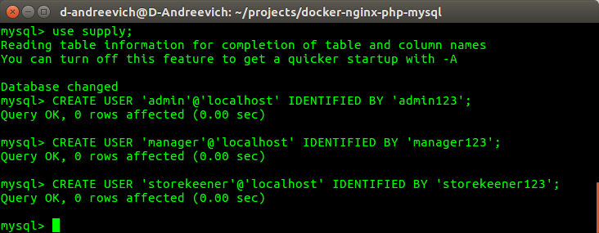
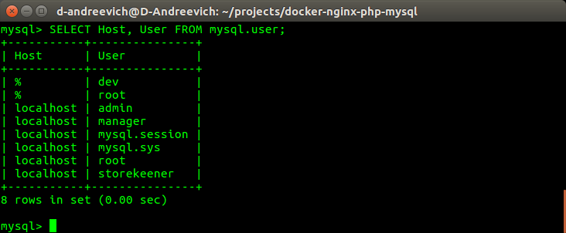
2. Призначити привілеї для створених облікових записів
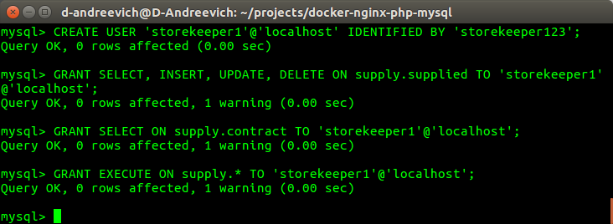

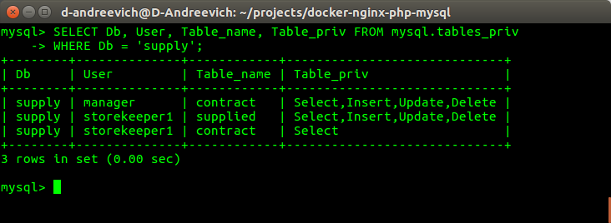
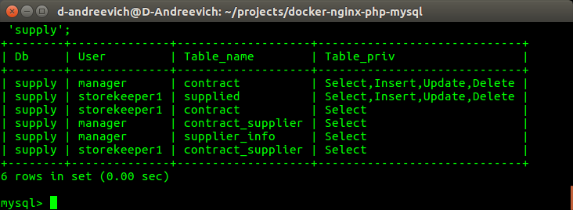
Висновок: на лабораторный роботі отримано навички основи роботи з механізмом транзакцій на прикладі СУБД MySQL.

